Tester: LAW , System: FS0, Auslieferungstest
Zusammenfassung: Im SCX Prozess werden aktuell die Werte für den SCX Indikator als auch für die verschiedenen Prozessindikatoren nicht angezeigt. Grund dafür sind die fehlenden Zuordnung in der Massenpflege. (SCX ID / Prozess ID).
WEBGUI
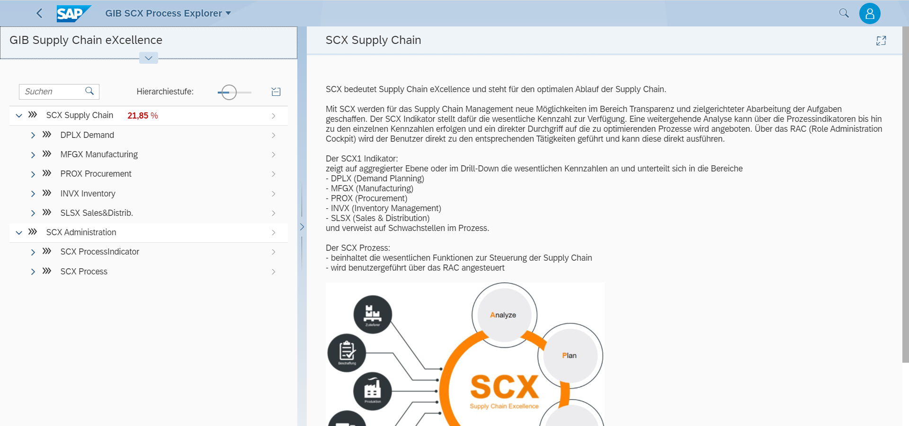
SAPGUI – Benutzerverwaltung – Massenpflege
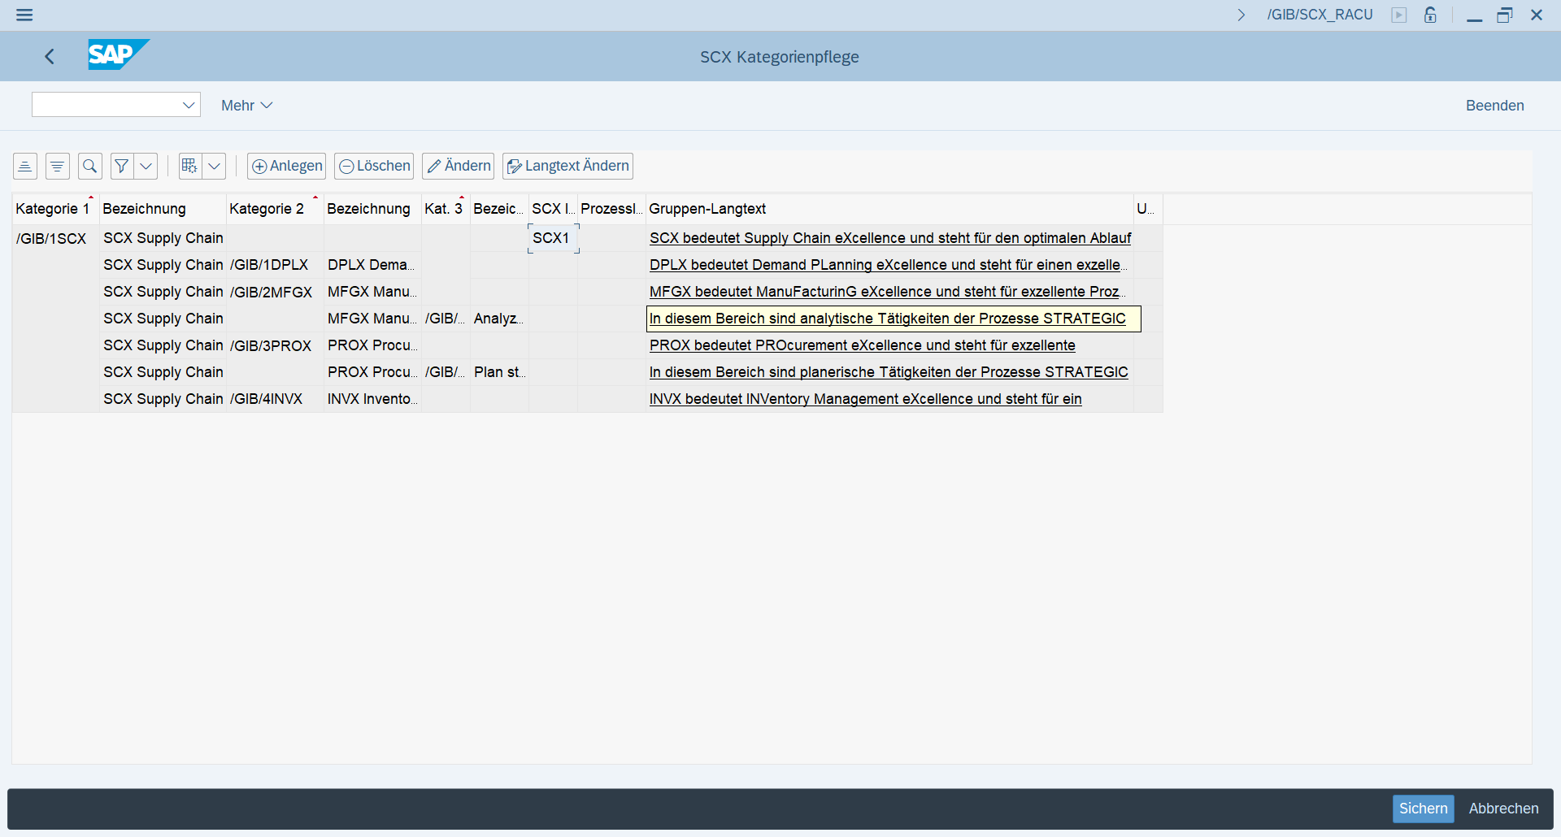
Trotz fehlender Einträge werden die Textkategoriekombinationen auf den Ebenen im Frontend dargestellt. Eintrag für die Ebene: SCX1 GIB/5SLSX ist in der obigen Darstellung nicht vorhanden wird allerdings im Frontend angezeigt. (Keine Filter in der Massenpflege)
